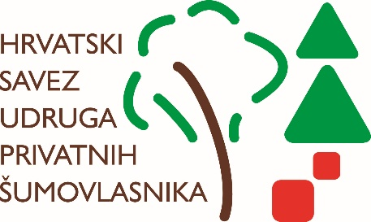

OBRAZAC ZA PRIJAVU

Konferencija: „Vlasnička prava u privatnim šumama“
Mjesto i datum: Hotel Panorama u Zagrebu 4. listopada 2018.
Ispunjeni obrazac za prijavu potrebno je poslati na adresu: tajnik@hsups.hr

Naziv organizacije:

Sudionici (Ime i prezime):
1.
2.
3.
4.

Svi sudionici su pozvani na ručak poslije konferencije pa ukoliko imate posebne zahtjeve glede prehrane (vegetarijanstvo, alergija na pojedine sastojke…) molimo Vas da ih ovdje navedete:

